Обзор изменений в Правилах обучения по охране труда 2464 с 1 сентября 2026 года

Эксперты ЦОКО№1 проанализировали проект постановления Правительства РФ «О внесении изменений в постановление Правительства РФ от 24 декабря 2021 г. № 2464» и сделали обзор изменений, которые Минтруд планирует внести в Правила обучения по охране труда № 2464 с 1 сентября 2026 года. В статье собрали ключевые поправки: продление срока действия правил, новые требования к обучению первой помощи, изменения в инструктажах и обучении работников. В конце статьи — таблица со всеми 17 изменениями и рекомендациями, которые помогут подготовиться специалистам по охране труда.

Какие изменения ожидают в Правилах обучения по охране труда № 2464 с 1 сентября 2026 года: обзор проекта
Минтруд подготовил проект постановления Правительства РФ «О внесении изменений в постановление Правительства РФ от 24 декабря 2021 г. № 2464». Документ не вводит новый порядок обучения, а продлевает действие действующих правил и уточняет ряд требований к обучению работников.
Поправки затрагивают порядок инструктажей, обучение первой помощи, требования к программам обучения, категории работников, которых необходимо обучать, а также оформление документов по результатам проверки знаний. Разберем основные изменения проекта.

№1. Срок действия Правил обучения по охране труда продлили до 2032 года
Первое изменение касается срока действия Правил. Срок действия постановление № 2464 по закону заканчивается 1 сентября 2026 года. Минтруд предлагает продлить его еще на шесть лет — до 1 сентября 2032 года. Это означает, что действующая система обучения по охране труда сохранится. Работодателям не придется полностью перестраивать порядок обучения работников. Однако отдельные нормы в правилах уточнят и скорректируют.

№2. Упростили требования к обучению и инструктажам для отдельных работников
Проект содержит несколько изменений, которые должны снизить избыточную нагрузку на работодателей:
- Внутренним совместителям не придется проходить повторное обучение по охране труда, если условия труда и профессиональные риски по второй должности не отличаются от основной работы.
- Станет проще освобождать офисных работников от первичного инструктажа на рабочем месте. Сейчас для этого требуется подтвердить, что на рабочем месте отсутствуют источники опасности. Проект предлагает убрать это условие. Освободить сотрудника можно будет, если он работает с офисной техникой, а условия труда по результатам СОУТ признаны оптимальными или допустимыми.
Эти изменения позволят работодателям сократить формальные процедуры там, где они не влияют на безопасность труда.

№3. Расширили возможности обучения работников первой помощи
Отдельный блок изменений касается обучения работников оказанию первой помощи пострадавшим. Проект расширяет перечень работников, которых можно направлять на такое обучение. Помимо обязательных категорий, работодатель сможет обучать и других работников по своему решению. Это позволит организациям формировать более широкий круг сотрудников, которые владеют навыками первой помощи. Читайте актуальную информацию: Обучение оказанию первой помощи пострадавшим: как организовать без штрафов
Одновременно уточняют требования к тем, кто проводит обучение. Кроме преподавателей, к обучению смогут привлекать инструкторов по оказанию первой помощи. Также проект устанавливает новые сроки обучения. Работники, которые впервые начали трудовую деятельность, должны будут пройти обучение первой помощи в течение 30 календарных дней после приема на работу. Если работодатель обновит программу обучения первой помощи, потребуется провести внеплановое обучение работников в течение 60 календарных дней после изменения программы.

№4. Периодичность обучения по охране труда увеличили до трех лет
Проект также меняет периодичность обучения по некоторым программам требований охраны труда. Вместо ежегодного обучения по программам, указанным в подпункте «в» пункта 46 Правил, устанавливают новую минимальную периодичность — не реже 1 раза в 3 года, если специальные акты не требуют иного. Будет полезно: Обучение требованиям охраны труда по программам А, Б и В: разбор от эксперта
Это изменение позволит снизить административную нагрузку на работодателей. При этом компании сохранят право устанавливать более частое обучение, если этого требуют условия труда или особенности деятельности. Работодателю потребуется пересмотреть графики обучения и при необходимости скорректировать локальные документы.

№5. Для работников без опыта установят обязательную стажировку не менее пяти смен
Отдельные изменения касаются стажировки работников. Для сотрудников, которые впервые начали трудовую деятельность, устанавливают минимальную продолжительность стажировки — не менее 5 смен. При этом проект уточняет, что стажировку нельзя совмещать с практическим обучением по программам охраны труда. Это два разных этапа подготовки работника. Работодателю потребуется закрепить минимальную продолжительность стажировки для таких работников в локальных нормативных актах и проверить, как этот процесс организован на практике.

№6. Уточнили требования к документам, реестрам и программам обучения
Отдельно проект меняет требования к документам и сведениям в реестрах. Минтруд уточнил в проекте порядок оформления протокола проверки знаний, в том числе сведения о реестре обученных лиц и возможность выдавать работнику выписку из протокола. Читайте в статье: Реестры обученных по охране труда: кто подает и по какой форме
Работодателей, которые обучают сотрудников своими силами, обяжут не реже 1 раза в год актуализировать сведения о себе в реестре обучающих организаций. Кроме того, при разработке учебных программ акцент смещают на результаты СОУТ: темы обучения нужно будет формировать с учетом вредных и опасных производственных факторов, выявленных на конкретных рабочих местах.
Важно! Специалисту по охране труда важно изучить проект заранее, даже если до вступления изменений в силу еще есть время. Поправки затрагивают программы обучения, порядок инструктажей, стажировку, документы, графики и состав работников, которых нужно направлять на обучение.
Чтобы подготовиться, стоит заранее пересмотреть локальные акты, списки работников на обучение, программы по первой помощи, СИЗ и требованиям охраны труда, а также проверить, как в организации оформляют протоколы и ведут сведения для реестров. Тогда к 1 сентября 2026 года изменения не свалятся как снег на голову, а спокойно лягут в рабочий процесс.

Таблица с изменениями в Правилах обучения по охране труда №2464 с 1 сентября 2026 года
Эксперты подготовили таблицу, которая поможет быстро понять, что именно меняется в Правилах обучения по охране труда и что нужно сделать работодателю заранее. В ней собрали все 17 изменений из проекта поправок.
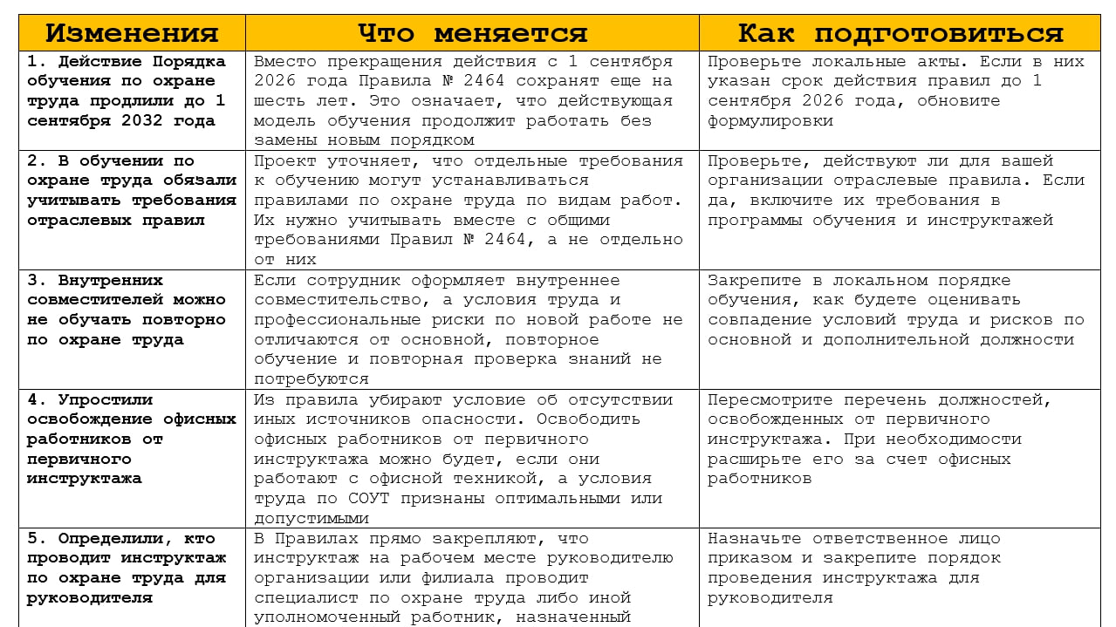

Почему специалисту по ОТ важно изучить проект изменений Правил обучения по ОТ
Проект изменений затрагивает сразу несколько элементов системы обучения по охране труда. Поправки касаются инструктажей, стажировки, обучения первой помощи, применения СИЗ, периодичности обучения и оформления документов. Если дождаться вступления изменений в силу и только потом разбираться с новыми требованиями, придется срочно переписывать документы и перестраивать процедуры обучения. Поэтому эксперты ЦОКО№1 рекомендуют специалистам по охране труда изучить проект заранее и подготовить систему обучения в организации к новым правилам.
Проверьте локальные нормативные акты. В большинстве организаций порядок обучения по охране труда закреплен сразу в нескольких документах:
- положение об обучении по охране труда,
- программы инструктажей,
- порядок проведения стажировки,
- программы обучения требованиям охраны труда, первой помощи и применению СИЗ.
Именно эти документы, скорее всего, придется корректировать после принятия поправок. Например, в положении об обучении нужно будет проверить периодичность обучения, порядок проведения инструктажей и требования к стажировке. В программах обучения — уточнить темы и структуру занятий. В документах о стажировке — закрепить минимальную продолжительность для работников без опыта.
Проверьте списки работников, которых направляют на обучение. В проекте расширяют категории сотрудников, которых можно обучать первой помощи. При этом для некоторых работников, например внутренних совместителей, наоборот, появляется возможность не проводить повторное обучение. Поэтому списки работников на обучение лучше заранее пересмотреть.
Обратите внимание на оформление документов по итогам обучения. Проверьте формы протоколов проверки знаний, порядок их хранения и выдачи копий работникам. Убедитесь, что в документах корректно отражаются сведения из реестров обученных лиц.
Обратите внимание на организацию обучения новых работников. Проект устанавливает конкретные сроки обучения первой помощи и минимальную продолжительность стажировки для работников без опыта. Поэтому стоит заранее продумать, как встроить эти процедуры в процесс приема сотрудников.
Если подготовиться к изменениям заранее, систему обучения можно спокойно адаптировать к новым требованиям. Тогда после вступления поправок в силу не придется срочно переписывать документы и менять порядок обучения работников.

